糖尿病療養指導委員会ニュース No.9
2014年1月9日
糖尿病療養指導委員会
1月9日(木曜日)の午後3時から、南棟1階健康管理センター(多目的ホール)にて、糖尿病教室応用編を開催しました。
今回は、口腔外科 畑中先生に、「糖尿病とお口の関係」の講義をしていただきました。
「歯周病は糖尿病の第6番目の合併症であり、血糖値が上がると歯周病が悪化する、歯周病が悪化すると血糖値があがる」「口腔ケアは重要であり、普段の、特に夜の歯磨きはとても大事である」ことを再確認できました。また、フロアからの質問にも丁寧にお答えいただきました。
先生の講演後は、グループに別れて、歯科衛生士の方に、実際の歯磨き方法や歯間ブラシの使い方などを教えていただきました。
患者様と家族の方、広報をみられた方、スタッフなど、大勢の方が参加され、講義を聞かれました。
以下、聴講された方の感想です・・・

一言・・・
・ 大変勉強になりました。歯磨きがとても大切なことを自覚しました。
・ 虫歯があります、歯医者さんに早速行きます
・ 分かりやすくとても勉強になりました。有難うございました。
何回も聴くといいかな。また勉強に来ます。

下の写真は、先日１月９日に開催しました歯科口腔外科 畑中先生による｢お口の健康は体の健康｣の講義の様子です。
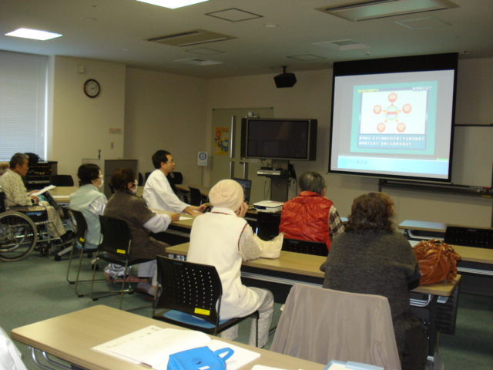
下の写真は、畑中先生の講義後に歯科衛生士さんによって行われた、歯の模型を使った歯の磨き方の指導の様子です。

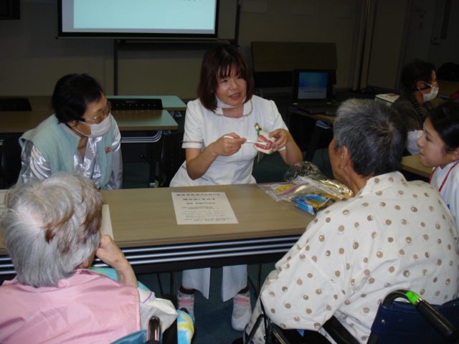

次回は、3月12日(水曜日) 午後3時から、腎臓内科 加藤先生に、「糖尿病と腎臓病」の講演をお願いしてあります。
患者様とご家族の方をはじめ、多くの方の参加をお待ちしております。院内のディスプレイ、正面玄関と内科外来掲示にて案内をしております。また、印刷物配布も行っております。病棟においても、患者様や家族の方に声かけなどをしていただきますように、よろしくお願いします。

